Programmer Puzzle

|  |  |
| --- | --- |
| Témavezető: Nagy Ádám | Szerző: Kiss Dávid |
| tanársegéd | Programtervező informatikus BSc. |

# Szakdolgozat-téma bejelentő

Tartalomjegyzék

Szakdolgozat-téma bejelentő 2

Bevezető 5

Felhasználói dokumentáció 6

Alkalmazás funkciói 6

Kezdőképernyő 6

Új játék 7

Segítség gomb 8

Kihagyás gomb 9

How to play 11

Toplista 12

Beállítások 12

Fejlesztői dokumentáció 15

Android ismertető 15

Forráskód 15

Erőforrások 15

Komponensek 15

Activity-k 16

Intent-ek 16

Szoftver architektúra 16

Adatbázis 17

ORM 17

GreenDAO 17

Entitások 17

Generált osztályok 18

Adatmenedzsment osztályok 19

Game Logic 21

Application 22

Nézet 22

Activity-k 23

Utility osztályok 31

XML fájlok 32

Mipmap 32

Raw 32

Values 33

Preference 33

Layout 33

# Bevezető

Szakdolgozatom témája egy, kifejezetten programozók számára készült játék Android operációs rendszeren. Az ötletet egy állásinterjút megelőző online tesztből merítettem, melyben különböző feladatokat kellett megoldani Java nyelven. A böngészőben felhasználóbarát módon megvalósított felületen kattintással vagy egérrel való húzással lehetett a sorokra tördelt forráskódot összerakni. Segítségképpen szerepelt feladatleírás, és több input-output pár. Ez a fajta szintfelmérés elnyerte a tetszésemet, és szerettem volna hasonlót megvalósítani egy más platformon, a saját ötleteimmel vegyítve. Így született meg a Programmer Puzzle telefonos alkalmazás, melyben 3-féle programozási nyelven lehet játszani (C++, Java, Python), összesen 41 különböző feladattal. A játék célja a sorokra felbontott forráskódot összerakni úgy, hogy a leírt feladatot megvalósítsa. Segítségképpen szerepelnek input-output párok, néhány algoritmus esetén pszeudokód is, valamint lehetőség van feladatonként egyszer segítséget kérni. Egységesen 12 perc időlimit van egy feladatra, és a játék végeztével pontszámot kap a játékos. Minél gyorsabban oldotta meg a feladatokat, annál több pont jár, amit az app elment a toplistapontok közé. Egy játék 5 feladatból áll, és ha valamelyik túl nehéz a játékos számára, akkor léphet a következőre. Csak 100%-ban megoldott feladatokra jár pont. Az alkalmazás teljesen angol, ennek több oka is van, egyrészt nagyobb célközönséget tudok vele elérni, másrészt segítheti a szakmai nyelvtudását a játékosnak, amelyre a legtöbb munkahelyen nagy szükség van.

# Felhasználói dokumentáció

## Alkalmazás funkciói

### Kezdőképernyő

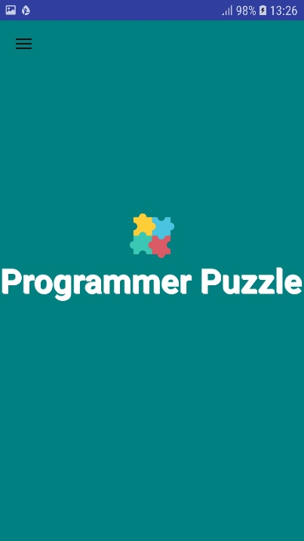Az alkalmazás elindítása után a következő fogadja a felhasználót:

A bal felső sarokban levő gombra kattintva, vagy a képernyő bal oldaláról jobbra húzva előhozható a főmenü.

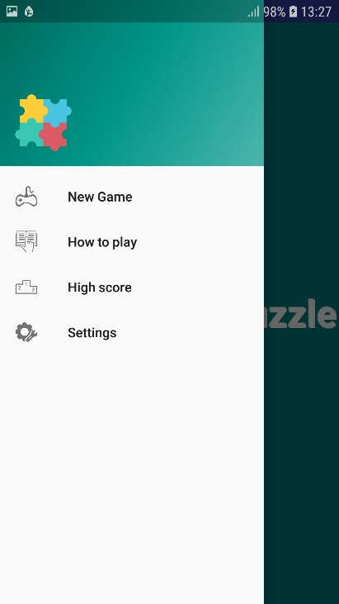

### Új játék

A New Game menüpontra lépve elindul egy új játék a jelenlegi beállításokkal. Egy játék 5 puzzle-ből áll, mindegyikre 12 percnyi idő van.

Így néz ki egy C++ nyelvű puzzle:

|  |  |
| --- | --- |
|  |  |

A bal oldali képen, bal felső sarokban látható az időzítő, felül középen segítség gomb, felül jobbra a kihagyás gomb. Ezek alatt szerepel az adott puzzle leírása. A feladatleírás alatt a mozgatható gombok vannak. A jobb oldali képen ugyanaz a puzzle szerepel, mindössze lejjebb lett csúsztatva a képernyő. A számozott gombok 1-től 20-ig reprezentálják a 20 sornyi területet, ahová lehet mozgatni a gombokat. A feladatok kiterjedése miatt egyik puzzle sem fér ki egy képernyőnyi területre, a legtöbb telefonon. Ennek a javításaképpen két oszlopban szerepelnek a mozgatható gombok a felső panelen. Ebben a példában 12 mozgatható gombunk van, és a csukó zárójelek külön gombokon szerepelnek, mivel az összerakott kódban is külön sorokban lesznek. Mint a jobb oldali képen látszik, egy gomb már be lett mozgatba a 3.sorba, és szürke a rajta levő szöveg. Ez azt jelenti, hogy az a sor segítségképpen be lett égetve a puzzle-ba, így azt mozgatni nem kell, és nem is lehet. Annak a gombnak a helye látszik is a bal oldali képen, így összesen 13 soros programkódot kell összeraknia a játékosnak.

A beállításokban választható C++, Java és Python nyelv, a feladatmegoldás szempontjából a C++ és Java hasonlítanak annyiban, hogy mindkettőben fel kell használni a csukó zárójeleket, és a nyitó / csukó zárójelek függvényében változik a tabulálás a kirakott puzzle-ben. A Python nyelvű puzzle-k esetén mivel nincsenek blokk végét jelző karakterek, ezért a tabulálás megmarad a mozgatható gombokon, emiatt talán könnyebb kirakni őket, mert lehet a tabulálásból következtetni, hogy mely gombok lehetnek a következő sorban.

Példa:

|  |  |
| --- | --- |
|  |  |

### Segítség gomb

A fent középen levő gombot lehet egy puzzle-ban egyszer felhasználni segítségnek. Működése kétféleképpen mehet végbe, az egyik:

|  |  |
| --- | --- |
|  |  |

A program ellenőrzi, hogy az eddig felhasznált gombok helyes sorrendben vannak-e az alsó panelen, ha igen, akkor berakja a következő szabad helyre a helyes sort.

Ha viszont van hiba az eddig kirakott puzzle-ban, akkor az összes hibás sort visszateszi a felső panelre.

|  |  |
| --- | --- |
|  |  |

A bal oldali képen látható egy kirakott puzzle, amiben szerepelnek hibák. A jobb oldali képen a segítség gomb megnyomását követő állapot szerepel. A 3 rossz helyen szereplő sor visszakerült a felső panelra.

### Kihagyás gomb

Ha egy puzzle-nál elakadt a játékos, lehetőség van ugrani a következőre a jobb felső sarokban levő gomb segítségével. Megnyomása után megkérdezi a játék, hogy biztos tovább akar-e lépni a játékos.

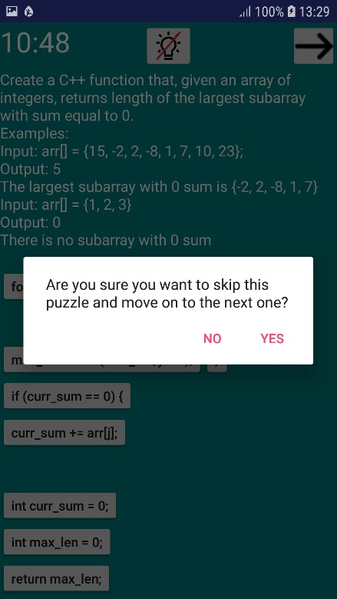

Ha lejár az idő, a játék jelzi ezt, és a következő puzzle-ra lép a Go next! gomb megnyomása után.

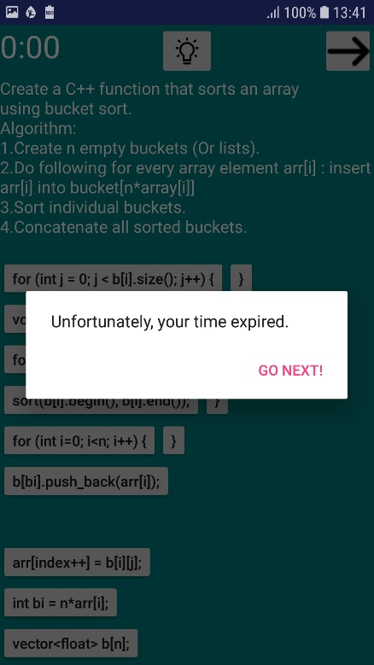

Amennyiben sikerült kirakni egy feladatot, a következő képernyő lesz látható:

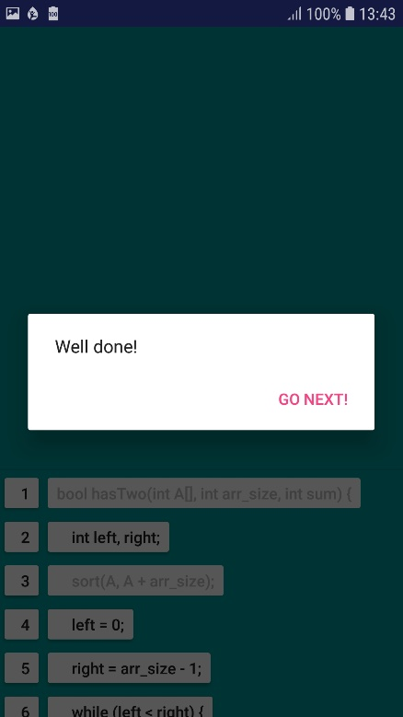

Ha mind az 5 puzzle véget ért, a játék kiírja a játékos pontszámát, majd visszaléphet a főmenübe az OK gomb megnyomásával.

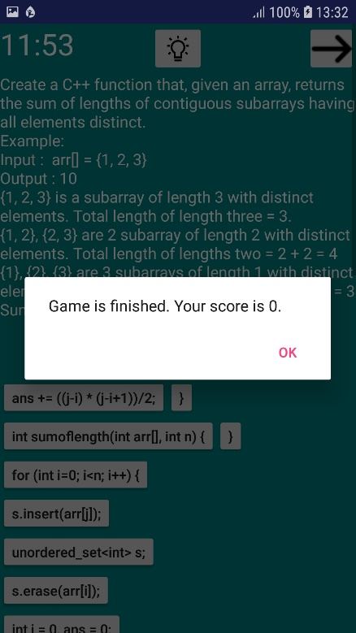

### How to play

A második menüpontra lépve kap a játékos egy leírást a játék lényegéről, és magyarázatot a gombok működéséről.

|  |  |
| --- | --- |
|  |  |

### Toplista

A harmadik menüpontra lépve tekinthető meg a top 10 legtöbb pontot szerző játékos.

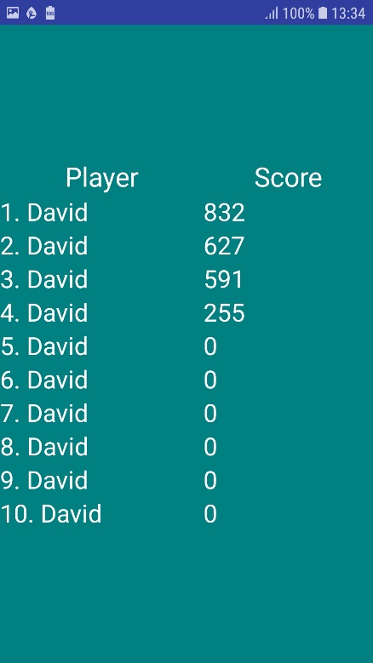

### Beállítások

A negyedik menüpontra kattintva a beállításokon változtathat a felhasználó. Beállíthatja a nevét, a puzzle-k programozási nyelvét, képernyő-orientációt, hangok és rezgések engedélyezését.

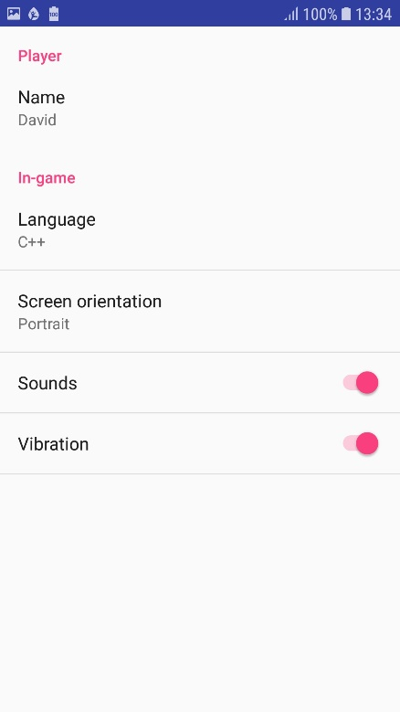

|  |  |  |
| --- | --- | --- |
|  |  |  |

Választható fekvő orientáció a játékban, ez akkor javasolt, ha nem férnek ki a képernyőre a mozgatható gombok egy játékban. Elsősorban álló képernyőre lett tervezve a játék, több készüléken is lett tesztelve, és nem volt egyikkel sem probléma, de előfordulhat, hogy a fekvő képernyő jobban megfelel.

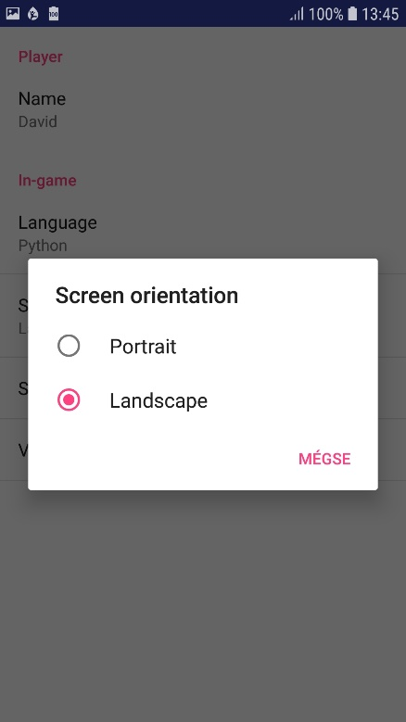

Ekkor így néz ki a játék:

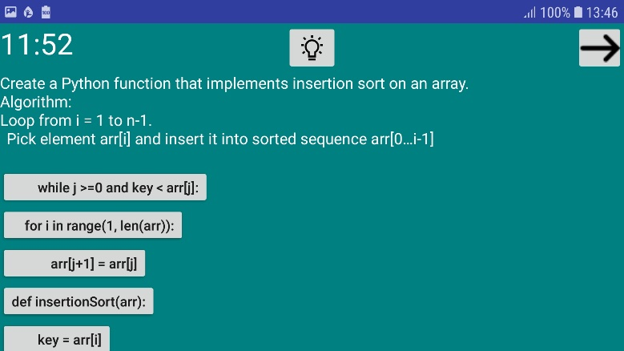

# Fejlesztői dokumentáció

## Android ismertető

### Forráskód

Az Android alkalmazások esetében a felhasználói felület és a program forráskódja teljesen elkülönül. A felhasználói felület kialakítására XML állományokat használunk, és bár lehetséges a felhasználói felületek definiálása a forráskódon belül is, azonban célszerűbb ezt kerülni. A felhasználó felület elemei erőforrásként fognak megjelenni a programunkban. A forráskódok az src, míg az erőforrások a res alkönyvtárban elérhetőek. A kettő közötti kapcsolatot az R.java állomány fogja megteremteni, azaz ennek a segítségével tudjuk a forráskódunkból elérni a rendelkezésre álló erőforrásainkat. [Android könyv]

### Erőforrások

Az egyes alkalmazások által használt erőforrások jól különválnak az őket kezelő forráskódoktól, ily módon az üzleti logikát megvalósító kód és a felhasználói felület jól körülírt és egymástól elválasztott maradhat. [Android könyv]

Erőforrások típusai:

* Képek
* Hanganyagok
* Animációk
* Szöveges állományok
* Stílusok
* Színek
* Az Activity-khez tartozó layout XML fájlok

És még sok más. Ebben a projektben például az erőforrások között szerepel a beállítások menüpont komponenseinek XML fájlja is.

Erőforrásainkra a következő módon tudunk hivatkozni:



Mivel elég sok objektumra hivatkozok a programban, ezeket a hívásokat kikerültem a ButterKnife tool segítségével, így elkülönülve szerepelnek a view bind-olások a programkódban. Példa:



### Komponensek

Minden Android alkalmazás egy, vagy több komponensből épül fel. Az alkalmazás ugyanabból a komponensből is tartalmazhat többet. A komponensek különböző belépési pontokat biztosítanak a programunk felé a rendszer számára. Az Android programokban négy komponens létezik, amelyek mindegyike különböző célt szolgál. Életciklusuk is eltér egymástól, amelyek létrehozzák, vagy megsemmisítik őket. Egy új komponens indítása előtt a rendszer megnézi, fut-e már a komponenst tartalmazó alkalmazás egy processze. Ha igen, alapesetben ehhez a processzhez rendeli a létrehozandó komponenst. Ha nem, akkor elindítja az alkalmazást, majd példányosítja a komponenshez szükséges osztályokat. A négyféle komponensből egy lesz igazán érdekes, a többi jelen esetünkben nem kap hosszabb magyarázatot.

Ezek tehát:

* Activity
* Service
* Content provider
* Broadcast receiver

### Activity-k

Ez egy felhasználói felülettel rendelkező képe a programnak. Egy alkalmazás több Activityt is tartalmazhat, amelyek együtt biztosítják a program valamennyi szolgáltatását. Egy naptáralkalmazás például tartalmazhat olyan Activityt, amely havi bontásban mutatja a napokat, egy másikat, ami heti, vagy napi listát valósít meg. Ugyanakkor egy harmadik Activity szolgálhat új naptári események rögzítésére. Az Activity ablaka leggyakrabban teljes képernyő méretű, de más módokon is megjelenhet a felhasználó számára: van lehetőség úszó ablakban, vagy az ActivityGroup segítségével beágyazott ablakban megjeleníteni Activityt. [Android könyv]

### Intent-ek

A platformon az alkalmazások komponensei közötti adatcsere eszköze, egy-egy esemény egzakt leírására szolgál. Különlegessége, hogy nemcsak egyazon alkalmazás komponensei, de különböző programok komponensei között is megvalósíthat kommunikációt. Sosem közvetlenül, hanem az operációs rendszeren keresztül történik a kézbesítése.[Android könyv] Intent-ek segítségével lehet adott Activity-ből másik Activity-t elindítani, illetve ha szükséges, extra információt küldeni az új Activity-nek.

Példa:



## Szoftver architektúra

Az alkalmazás felépítési szerkezete leginkább az MVP (model-view-presenter, magyarul modell-nézet-prezenter) architektúrának felel meg, de a játék jellege megkövetelte, hogy ettől helyenként eltérjek. Például a NewGameActivity tartalmaz logikát is, a nézeti szerepén kívül. Törekedtem arra, hogy a logikailag elkülöníthető részek más osztályokban szerepeljenek. Ennek alapján a nézetnek az Activity osztályok, a modellnek a Persistence package osztályai, a prezenternek a GameLogic package felel meg.

## Adatbázis

### ORM

Mielőtt belemennék a perzisztens adatok részletezésébe, kitérek az objektum-relációs leképzés (**O**bject-**R**elational **M**apping) fogalmára. Az ORM egy programozási technika adatok konvertálására nem kompatibilis típusos rendszerek és objektumorientált programozási nyelvek között.[Wikipédia ORM] Egy ORM könyvtár adott programozási nyelven enkapszulálja a kódot, mellyel manipuláljuk az adatokat, így nincs szükség tiszta SQL írására. A programkódban közvetlenül az entitás objektumainkkal tudunk dolgozni. Modernebb ORM-ek esetén ez annyit jelent, hogy egy egyszerű annotációval (pl. @Entity) legeneráltatjuk az osztályhoz tartozó táblákat, és azután tudjuk beszédes beépített metódusokkal lekérni, frissíteni, beszúrni, törölni az adatokat.

### GreenDAO

A greenDAO egy nyílt forráskódú Android ORM, SQLite beépített relációs adatbázis alappal. Néhány funkciója:

* Könnyen használható
* Minimális memóriafelhasználás
* Kis könyvtárméret (<100 kB)
* Adatbázis titkosítás
* Egyik leggyorsabb Android ORM

[http://greenrobot.org/greendao/]

A projektemben ezt a könyvtárat használtam fel segítségképpen az adatok könnyebb modellezésére. Bár számomra teljesen új dolog volt, viszonylag könnyedén megismerkedtem vele, és egyszerű volt a használata, már csak azért is, mert az entitásaim nem igényeltek bonyolult műveleteket. A továbbiakban részletezem a perzisztenciához tartozó osztályokat.

### Entitások

Puzzle.java

Az osztály előtt @Entity annotáció jelzi a greenDAO-nak, hogy ez egy entitás, és generáljon hozzá táblát és DAO osztályt. A játékban szereplő puzzle-ök osztálya.

Adattagok:

|  |  |
| --- | --- |
| private Long id | automatikusan generált ID a puzzle-öknek |
| private String description | szöveges feladatleírás |
| private String code | a puzzle teljes programkódja |
| private String language | a puzzle programozási nyelve |

Metódusok:

|  |  |
| --- | --- |
| public Long getId() | visszatér a puzzle ID-jével |
| public void setId(Long id) | beállítja a puzzle ID-jét a paraméterben kapott értékre |
| public String getDescription() | visszatér a puzzle feladatleírásával |
| public void setDescription(String description) | beállítja a puzzle feladatleírását a paraméterben kapott értékre |
| public String getCode() | visszatér a puzzle programkódjával |
| public void setCode(String code) | beállítja a puzzle programkódját a paraméterben kapott értékre |
| public String getLanguage() | visszatér a puzzle programozási nyelvével |
| public void setLanguage(String language) | beállítja a puzzle programozási nyelvét a paraméterben kapott értékre |

HighScore.java

A toplistán szereplő pontok osztálya. Megvalósítja a Comparable interface-t, hogy sorrendet lehessen felállítani a toplistapontok között.

Adattagok:

|  |  |
| --- | --- |
| private Long id | automatikusan generált ID a toplistapontoknak |
| private String player | a pontot szerző játékos neve |
| private long points | játékos pontszáma |

Metódusok:

|  |  |
| --- | --- |
| public Long getId() | visszatér a toplistapont ID-jével |
| public void setId(Long id) | beállítja a toplistapont ID-jét a paraméterben kapott értékre |
| public String getPlayer() | visszatér a toplistaponthoz tartozó játékos nevével |
| public void setPlayer(String player) | beállítja a toplistapont játékosának nevét a paraméterben kapott értékre |
| public long getPoints() | visszatér a szerzett pontszámmal |
| public void setPoints(long points) | beállítja a szerzett pontszámot a paraméterben kapott értékre |
| public int compareTo(HighScore other) | rendezést határoz meg a toplistapontok között, csökkenő sorrendben |

### Generált osztályok

DaoMaster.java, DaoSession.java

Segítségükkel létrejönnek az entitásokhoz a megfelelő DAO osztályok, és az adatbázis minden fontos konfigurációval együtt. Mint nevük sugallja, a DaoMaster ismeri az összes DAO-t, a DaoSession pedig létrehozza a database session-t az applikáció elindításakor. Részlet a MainApplication.java kódjából:

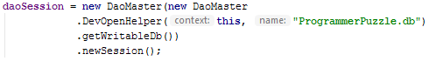

PuzzleDao.java, HighScoreDao.java

Ezek a generált DAO osztályok a megfelelő Puzzle és HighScore entitásoknak.

### Adatmenedzsment osztályok

DaoManager.java

Egy réteget biztosít a PuzzleDao és HighScoreDao osztályok egyszerű kezelésére.

Adattagok:

|  |  |
| --- | --- |
| private PuzzleDao puzzleDao | a konstruktorban megkapott PuzzleDao |
| private HighScoreDao highScoreDao | a konstruktorban megkapott HighScoreDao |

Metódusok:

|  |  |
| --- | --- |
| public List<Puzzle> getAllPuzzles() | meghívja a puzzleDao loadAll() metódusát, mely visszatér az összes puzzle-vel |
| public Long insertPuzzle(Puzzle puzzle) | meghívja a puzzleDao insert() metódusát, mely a paraméterben kapott puzzle-t elmenti az adatbázisba |
| public void updatePuzzle(Puzzle puzzle) | meghívja a puzzleDao update() metódusát, mely a paraméterben kapott puzzle-t frissíti az adatbázisban |
| public void deletePuzzle(Puzzle puzzle) | meghívja a puzzleDao delete() metódusát, mely a paraméterben kapott puzzle-t törli az adatbázisból |
| public void deleteAllPuzzles() | meghívja a puzzleDao deleteAll() metódusát, mely kitörli az összes puzzle-t az adatbázisból |
| public List<HighScore> getAllHighScores() | meghívja a highScoreDao loadAll() metódusát, mely visszatér az összes toplistaponttal |
| public Long insertHighScore(HighScore highScore) | meghívja a highScoreDao insert() metódusát, mely a paraméterben kapott toplistapontot elmenti az adatbázisba |
| public void deleteAllHighScores() | meghívja a highScoreDao deleteAll() metódusát, mely kitörli az összes toplistapontot az adatbázisból |

DataCache.java

Az adatfeldolgozásban ez a legfelső réteg, mellyel az alkalmazás többi komponense is dolgozik. Listákban eltárolja a szükséges adatokat, melyeket az adatbázisból nyerünk, és interfészt biztosít az adatok manipulálására.

Adattagok:

|  |  |
| --- | --- |
| private DaoManager daoManager | a konstruktorban kapott DaoManager |
| private List<Puzzle> puzzleList | Lista a puzzle-ök tárolására |
| private List<HighScore> highScoreList | Lista a toplistapontok tárolására |

Metódusok:

|  |  |
| --- | --- |
| public List<Puzzle> getPuzzleList() | visszatér a puzzle listával |
| public List<Puzzle> getPuzzleList(String language) | visszatér egy olyan puzzle listával, melyben csak a konstruktorban kapott programozási nyelvű puzzle-ök szerepelnek |
| public void createPuzzle(Puzzle puzzle) | hozzáadja a puzzle listához a paraméterben kapott puzzle-öt, és meghívja a daoManager insertPuzzle() metódusát, mely elmenti ezt a puzzle-t az adatbázisba |
| public void deletePuzzle(Puzzle puzzle) | kitörli a puzzle listából a paraméterben kapott puzzle-öt, és meghívja a daoManager deletePuzzle() metódusát, mely kitörli ezt a puzzle-t az adatbázisból |
| public void updatePuzzle(Puzzle puzzle) | frissíti a paraméterben kapott puzzle-t a listában, és meghívja a daoManager updatePuzzle() metódusát, mely frissíti ezt a puzzle-t az adatbázisban |
| public void deleteAllPuzzles() | üres listát csinál a puzzle listából, és meghívja a daoManager deleteAllPuzzles() metódusát, mely kitörli az összes puzzle-t az adatbázisból |
| public List<HighScore> getHighScoreList() | visszatér a toplistapont listával |
| public void createHighScore(HighScore highScore) | hozzáadja a toplistpont listához a paraméterben kapott toplistapontot, és meghívja a daoManager insertHighScore() metódusát, mely elmenti ezt a toplistapontot az adatbázisba |
| public void deleteAllHighScores() | üres listát csinál a toplistapont listából, és meghívja a daoManager deleteAllHighScores() metódusát, mely kitörli az összes toplistapontot az adatbázisból |

PuzzleInitializer.java

Az src/main/assets mappában szereplő fájlokat soronként feldolgozza és elmenti a DataCache osztályba őket. A puzzle feladatokat tartalmazzák ezek a fájlok.

Adattagok:

|  |  |
| --- | --- |
| private DataCache dataCache | a konstruktorban kapott DataCache |

Metódusok:

|  |  |
| --- | --- |
| public void initPuzzles() | ellenőrzi, hogy üres-e a puzzle lista a DataCache-ben, ha nem, meghívja a createPuzzles() metódust |
| private void createPuzzles() | AssetManager segítségével megnyitja a fájlokat beolvasásra, és egyenként feldolgozza őket, létrehozza a puzzle-öket ezen fájlok alapján a DataCache-ben |

## Game Logic

GameLogic.java

Ez az osztály felel az adatbázis és a nézet közötti interakciók egy részéért, a toplistapont számontartásáért, időzítő beállításáért és eltárolja a megkapott puzzle listát amíg a játék megy. Megvalósítja a GameTimerInterface-t.

Adattagok:

|  |  |
| --- | --- |
| private NewGameInterFace newGameInterface | ezen az interfacen keresztül hívódnak meg azok a metódusok, melyek a NewGameActivity-n módosítanak |
| private List<Puzzle> puzzleList | a konstruktorban megkapott puzzle lista |
| private Puzzle currentPuzzle | a puzzle amit a NewGameActivity meg fog jeleníteni |
| private long score | játékos pontszáma |
| private GameTimer gameTimer | időzítő |
| private static final int SECONDS_FOR_PUZZLE | ebben tároljuk, hány másodperc idő van egy puzzle-ra |

Metódusok:

|  |  |
| --- | --- |
| public void setNewGameInterface(NewGameInterface newGameInterface) | beállítja a newGameInterface adattagot a paraméterben kapottra |
| private void startTimer(long time) | elindítja az időzítőt a paraméterként kapott időre milliszekundumban |
| public void newPuzzle() | kivesz a puzzle listából egy puzzle-t véletlenszerűen, és meghívja a newGameInterface showPuzzle() metódusát, mely megjeleníti ezt a puzzle-t a képernyőn, és elindítja az időzítőt SECONDS_FOR_PUZZLE ideig |
| public void addScore(long score) | hozzáadja a pontszámhoz a paraméterben kapott értéket |
| public long getScore() | visszatér a pontszámmal |
| public void saveHighScore() | elkéri a SharedPreferences segítségével a beállításokból a játékos nevét, és elmenti a név-pontszám párost az adatbázisba a toplistapontok közé |
| public void tick(long timeLeft) | mutatja az időt a newGameInterface-n keresztül, és ellenőrzi, ha lejárt |
| public void end() | leállítja az időzítőt |

NewGameInterface.java

Ez az interface azokat a metódusokat tartalmazza, melyeket a GameLogic osztályon belül hívunk meg, és a NewGameActivity osztály valósít meg.

## Application

MainApplication.java

Ez az osztály felel a globális application state-ért. A MainApplication leszármazik az android.app.Application osztályból, vagyis az összes többi osztály előtt lesz példányosítva az alkalmazás elindításakor. Itt hozzuk létre az adatbázishoz szükséges rétegeket.

Adattagok:

|  |  |
| --- | --- |
| private static MainApplication mainApplication | ebben tároljuk a MainApplication példányát |
| private DaoSession daoSession | az adatbázishoz szükséges DaoSession objektum |
| private DaoManager daoManager | a perzisztencia középső rétegének objektuma |
| private DataCache dataCache | a perzisztencia legfelső rétegének objektuma |

Metódusok:

|  |  |
| --- | --- |
| public static MainApplication getInstance() | visszatér a MainApplication példányával |
| public void onCreate() | meghívja a super.onCreate metódust, illetve létrehozza az adatbázishoz szükséges objektumokat, és a PuzzleInitializer segítségével beolvassuk az összes puzzle-t |
| public DaoSession getDaoSession() | visszatér a DaoSession objektummal |
| public DaoManager getDaoManager() | visszatér a DaoManager objektummal |
| public DataCache getDataCache() | visszatér a DataCache objektummal |

## Nézet

PuzzleButton.java

Ez egy speciális Button osztály, minden olyan tulajdonsággal rendelkezik, amivel egy átlagos Button is, de mellé eltárol egyéb fontos adatokat. Ezeket a gombokat mozgatjuk a játék során le-fel. Megvalósítja a Comparable interface-t.

Adattagok:

|  |  |
| --- | --- |
| private ArrayList<Integer> correctLines | ez a lista tárolja a lehetséges helyes sorpozíciókat (egy vagy több) |
| private int actualLine | eltárolja a jelenlegi sorpozíciót |
| private int originalX | eltárolja a gomb X koordinátáját a képernyőn, mielőtt el lett volna mozdítva |
| private int originalY | eltárolja a gomb Y koordinátáját a képernyőn, mielőtt el lett volna mozdítva |
| private boolean moved | eltárolja, hogy el lett-e már mozdítva a gomb |

Metódusok:

|  |  |
| --- | --- |
| public ArrayList<Integer> getCorrectLines() | visszatér a helyes sorpozíciók listájával |
| public void setCorrectLines(ArrayList<Integer> correctLines) | beállítja a helyes sorpozíciók listáját a paraméterben kapott listára |
| public int getActualLine() | visszatér az aktuális sorpozícióval |
| public void setActualLine(int actualLine) | beállítja az aktuális sorpozíciót a paraméterben kapott értékre |
| public int getOriginalX() | visszatér a gomb eredeti X koordinátájával |
| public void setOriginalX(int originalX) | beállítja a gomb eredeti X koordinátáját a paraméterben kapott értékre |
| public int getOriginalY() | visszatér a gomb eredeti Y koordinátájával |
| public void setOriginalY(int originalY) | beállítja a gomb eredeti Y koordinátáját a paraméterben kapott értékre |
| public int compareTo(PuzzleButton other) | rendezést állít fel a PuzzleButton-ök között, az aktuális sorpozíciójuk alapján |

### Activity-k

HighScoreActivity.java

Ez az Activity megjeleníti a legjobb 10 toplistapontot csökkenő sorrendben.

Adattagok:

|  |  |
| --- | --- |
| TextView line_1_Player  TextView line_2_Player  …  TextView line_10_Player | 10 db TextView a játékosnevek megjelenítéséhez |
| TextView line_1_Score  TextView line_2_Score  …  TextView line_10_Score | 10 db TextView a pontszámok megjelenítéséhez |
| private List<HighScore> highScores | lista a toplistapontok tárolására |
| private ArrayList<TextView> players | lista a játékosneveket tartalmazó TextView objektumok tárolására |
| private ArrayList<TextView> scores | lista a pontszámokat tartalmazó TextView objektumok tárolására |

Metódusok:

|  |  |
| --- | --- |
| protected void onCreate(Bundle savedInstanceState) | az AppCompatActivity osztályból származó metódus, az Activity létrejöttekor fut le  meghívja a super.onCreate() és az activityDesign() metódusokat |
| private void activityDesign() | meghívja az összes többi metódust az osztályban, melyek beállítják az Activity végső kinézetét |
| private void fillPlayersList() | a játékosneveket tartalmazó TextView objektumokat hozzáadja az ehhez tartozó listához |
| private void fillScoresList() | a pontszámokat tartalmazó TextView objektumokat hozzáadja az ehhez tartozó listához |
| private void setTextStyles() | beállítja az összes TextView betűméretét és betűszínét |
| private void getHighScores() | feltölti a toplistapontokat tartalmazó (eddig üres) listát az adatbázisból lekért adatokkal, és sorba rendezi őket |
| private void setHighScoreTexts() | beállítja a TextView objektumok szövegét a highScores lista felső 10 elemével |

HowToPlayActivity.java

Ez az Activity segít eligazodni a játékban, ad egy leírást a játék lényegéről, és hogy hogyan kell végigjátszani. Magyarázatot ad a NewGameActivity tetején levő gombokról is.

Adattagok:

|  |  |
| --- | --- |
| TextView text1 | megjeleníti a szöveg első részét |
| TextView text2 | megjeleníti a szöveg második részét |
| TextView text3 | megjeleníti a szöveg harmadik részét |

Metódusok:

|  |  |
| --- | --- |
| protected void onCreate(Bundle savedInstanceState) | az AppCompatActivity osztályból származó metódus, az Activity létrejöttekor fut le  meghívja a super.onCreate() és az activityDesign() metódusokat |
| private void activityDesign() | meghívja a szükséges metódusokat az Activity kinézetének beállításához |
| private void setTexts() | beállítja a TextView objektumokhoz a megfelelő szövegeket a string állományokból |

MainActivity.java

A kiinduló Activity az alkalmazás betöltése után, ez jelenik meg legelőször. Alaphelyzetben csak az app ikon és név látható, de a bal felső sarokban látható gombbal vagy a képernyő bal széléről jobbra húzva előhozható a menü, mely egy Navigation Drawer segítségével lett megvalósítva. Itt lesz példányosítva a GameLogic, ha elindítunk egy új játékot. Megvalósítja a NavigationView.OnNavigationItemSelectedListener interface-t.

Adattagok:

|  |  |
| --- | --- |
| NavigationView navigationView | kihúzható menü objektuma |
| TextView applicationTitle | az alkalmazás nevét jeleníti meg a képernyőn |
| Toolbar toolbar | toolbar a NavigationView-hez |
| DrawerLayout drawer | a NavigationView „fiók”-ja, ezzel tudjuk kinyitni |
| public static int PUZZLES_IN_ONE_GAME | eltárolja, hány puzzle van egy játék során |
| public static int PUZZLE_COUNT | számontartja, hányadik puzzle-t töltöttük be |
| private String language | a puzzle-ök programozási nyelve |
| private static GameLogic gameLogic | a GameLogic osztály példánya, melyet új játék indításakor inicializálunk |

Metódusok:

|  |  |
| --- | --- |
| protected void onCreate(Bundle savedInstanceState) | az AppCompatActivity osztályból származó metódus megvalósítása, meghívja a super.onCreate() és az activityDesign() metódusokat |
| private void activityDesign() | megjeleníti az app nevét, és a NavigationDrawer-t konfigurálja |
| public void onBackPressed() | származtatott függvény, akkor hívódik meg, amikor a „vissza” gombra nyomunk  a DrawerLayout-ot zárja be, ha meg van nyitva |
| public boolean onNavigationItemSelected(MenuItem item) | eseménykezelő metódus, a paraméterként kapott MenuItem alapján  amelyik menüpontra nyomunk, az annak megfelelő Activity fog betöltődni |
| private void startNewGame() | példányosítja a GameLogic-ot, és elindít egy NewGameActivity-t |
| private void loadSettings() | betölti a beállításokból a kívánt programozási nyelvet |
| public static GameLogic getGameLogic() | visszatér a GameLogic példányával |

NewGameActivity.java

A játék szempontjából a leglényegesebb és legterjengősebb Activity. Játék logikát is tartalmaz.

Adattagok:

|  |  |
| --- | --- |
| PuzzleButton line_1  PuzzleButton line_2  …  PuzzleButton line_20 | 20 db PuzzleButton, melyeket megérintve lehet őket bemozgatni a következő üres helyre, vagy visszatenni a felső panelba |
| View separatorLine | a felső és alsó panelt vizuálisan elválasztó szeparáló vonal |
| Button placeholder_1  Button placeholder_2  …  Button placeholder_20 | 20 db placeholder gomb, melyeknek csak annyi a szerepe, hogy jelzik 1-től 20-ig a sorokat a programkódban, ezek mellé kerülnek be a PuzzleButton-ök |
| ViewGroup viewGroup | az activity minden nézeti objektuma egy Relative Layout-ban szerepel, a programkódban ezzel a ViewGroup objektummal hivatkozunk rá |
| TextView timer | az időzítőt megjelenítő TextView |
| ImageButton hintButton | a segítő gomb objektuma |
| ImageButton skipButton | az adott puzzle-ról a következőre lépés gombja |
| private static int CURRENT_LINE | eltárolja a következő „szabad” sor indexét |
| private static String CURRENT_STARTING_SPACE | eltárolja a nyitó és csukó kapcsos zárójelek száma alapján a tabuláláshoz szükséges space mennyiséget |
| private long timeLeftSec | hátralevő idő másodpercben |
| private String language | puzzle programozási nyelve |
| private boolean soundOn | flag változó annak jelzésére, hogy engedélyezve vannak-e a hangeffektek a beállításokban |
| private List<PuzzleButton> lines | lista a PuzzleButton-ök tárolására |
| private List<Button> placeholders | lista a placeholder Button-ök tárolására |
| private List<PuzzleButton> usedLines | lista a már felhasznált PuzzleButton-ök tárolására |
| private List<PuzzleButton> usedPlaceholders | lista, mely azokat a placeholder Button-okat tartalmazza, melyek mellett már szerepel egy sor kód |
| private MediaPlayer soundPlayer | MediaPlayer objektum a hangok lejátszására |
| private VibratorEngine vibratorEngine | a vibrálást létrehozó objektum |

Metódusok:

|  |  |
| --- | --- |
| protected void onCreate(Bundle savedInstanceState) | meghívja sorban a super.onCreate(), setLanguage(), loadSettings(), activityDesign(),fillLineList(),  fillPlaceHoldersList(),setPlaceHoldersText(),  removeButtonDependencies(),setOnTouchListeners(),  loadPuzzle() metódusokat |
| private void setLanguage() | beállítja a programozási nyelvet, melyet Intent segítségével kapunk a MainActivity-től |
| private void loadSettings() | a SharedPreferences-ből lekéri a beállításokat, és ezeknek megfelelően beállítja a képernyő-orientációt, vibrálás és hangeffektek létezését |
| private void activityDesign() | beállítja a felső statusbar színét |
| private void fillLineList() | feltölti a PuzzleButton listát a 20 PuzzleButton-nal |
| private void fillPlaceHoldersList() | feltölti a placeholder listát a 20 Button-nal |
| private void setPlaceHoldersText() | beállítja a placeholderek szövegét, 1-től 20-ig sorszámokkal, hasonlóan egy szövegszerkesztőhöz |
| private void removeButtonDependencies() | letörli a PuzzleButton-ök pozícióbeli függőségeit azzal, hogy lekéri a képernyőn az X / Y koordinátákat és ezeket állítja be abszolút pozíciónak  erre azért van szükség, hogy elkerüljük a folyamatos átláncolgatást, és a körkörös függőségeket |
| private void setXY(View view) | segédmetódus a removeButtonDependencies()-hez, beállítja egy Button X és Y pozícióit a képernyőről lekérve |
| private void setOnTouchListeners() | meghívja a linesOnTouchListeners(),  hintButtonOnTouchListener(),  skipButtonOnTouchListener() metódusokat |
| private void linesOnTouchListeners() | beállítja, mi történjen, ha hozzáérnek egy PuzzleButton-hoz: meghívódik a moveButton() metódus |
| private void hintButtonOnTouchListener() | beállítja, mi történjen, ha hozzáérnek a segítő gombhoz: meghívódik a useHint() metódus |
| private void useHint() | ellenőrzi, hogy az eddig felhasznált PuzzleButton-ök jó helyen vannak-e, ha nem, akkor meghívja a moveIncorrectLinesBack() metódust, és letiltja a segítő gomb további használatát  ha helyesek az eddig felhasznált PuzzleButton-ök, akkor beteszi a következő szabad sorba a helyes PuzzleButton-t, és letiltja a segítő gomb további használatát |
| private boolean areLinesCorrect() | segéd metódus a useHint()-hez, ellenőrzi, hogy az eddig felhasznált PuzzleButton-ök jó helyen vannak-e |
| private void moveIncorrectLinesBack() | segéd metódus a useHint()-hez, meghívja a moveButtonBack() metódust azokra a PuzzleButton-ökre, melyek rossz helyen vannak |
| private void skipButtonOnTouchListener() | beállítja, mi történjen, ha hozzáérnek a skip gombhoz: meghívja a showYesNoDialog() metódust |
| private void loadPuzzle() | beállítja a GameLogic NewGameInterface-jét erre az osztályra, és meghívja a GameLogic newPuzzle() metódusát |
| private void moveButton(View view, int j) | a megérintett PuzzleButton-t beteszi a usedLines listába, és TransitionManager segítségével átmozdul a gomb a következő szabad sorba  beállítja a megérintett gomb jelenlegi sorpozícióját arra, ahová bekerült  a megfelelő placeholder bekerül a usedPlaceholders listába  frissíti a tabulálást a setSpacing() metódussal, frissíti a listenereket a refreshListeners() metódussal, és ellenőrzi, hogy kész-e a puzzle a checkPuzzleDone() metódussal |
| private void moveFixedButton(View view, int j, int place) | azok a PuzzleButton-ök esetén hívódik ez meg, amelyek úgy lettek megírva, hogy be legyenek égetve fixen a megfelelő placeholder helyükre, segítségül szolgálva a játékosnak  bemozgatja a PuzzleButton-t a megfelelő helyre, és letiltja használatát  hozzáadja a PuzzleButton-t a felhasznált sorok listájához, és a megfelelő placeholder-t is hozzáadja a felhasznált placeholderek listájához |
| private void moveButtonBack(View view) | megvalósítja a már felhasznált PuzzleButton-ök esetén a felső panelra való visszamozgatást  elkéri az eredeti X és Y koordinátáit a PuzzleButton-nak, és oda mozgatja vissza TransitionManager segítségével  a tabulálást leszedi a szöveg elejéről a PuzzleButton-ön  kiveszi a megfelelő placeholdert a felhasznált placeholderek listájából  beállítja a PuzzleButton aktuális sorpozícióját mínusz egyre  kiveszi a PuzzleButton-t a felhasznált PuzzleButton-ök listájából  frissíti a tabulálást a setSpacing() metódussal, és frissíti a listenereket a refreshListeners() metódussal |
| private void setSpacing() | beállítja a megfelelő tabulálást minden már felhasznált PuzzleButton-ön  a space mennyiség attól függ, hány nyitó és csukó kapcsos zárójel előzi meg az adott sort |
| private void refreshListeners() | frissíti a PuzzleButton-ök listenerjét úgy, hogy ha a PuzzleButton benne van a usedLines listában, akkor a moveButtonBack() fog meghívódni érintés esetén, különben a moveButton() |
| public void showPuzzle(Puzzle puzzle) | beállítja a puzzleDescription szövegét a puzzle feladatleírására, a puzzle szövegét felbontja sorokra a tokenizeCode() metódus segítségével  meghívja a disableEmptyButtons(), moveFixedLines() metódusokat, és növeli a PUZZLE_COUNT-ot a MainActivity-ben 1-el |
| private void disableEmptyButtons() | láthatatlanná teszi azokat a PuzzleButton-öket, melyekbe nem került szöveg |
| private void moveFixedLines() | meghívja a megfelelő PuzzleButton-okra a moveFixedButton() metódust |
| private void tokenizeCode(String[] puzzleLines, boolean languagePython) | rendezi a forráskód sorait annak megfelelően, hogy az első oszlopban szereplő PuzzleButton-ök (line_1 … line_10) szövegei hosszban csökkenő sorrendben szerepeljenek, a második oszlopban szereplő Puzzlebutton-ök (line_11 … line_20) szövegei hosszban növekvő sorrendben, ennek az a célja, hogy minél jobban elférjenek a képernyőn  meghívja a setLineTexts() metódust a sorokra |
| private void setLineTexts(String[] puzzleLines, int j, boolean languagePython) | annak megfelelően, hogy Python nyelvű-e a puzzle, felbontja a szöveg sorait a komment jelekkel  beállítja a PuzzleButton-oknak a felbontott szövegeket  beállítja minden PuzzleButton-nak a helyes sorokat |
| private void checkPuzzleDone() | ellenőrzi, hogy sikeresen összerakta-e a játékos a puzzle-t  ha igen, hozzáad az eltelt idő és a puzzle hosszúsága alapján egy pontszámot a GameLogic-ban, és meghívja a showPuzzleDoneDialog() és playSound(R.raw.puzzledone) metódusokat |
| public void timeExpired() | meghívja a showTimeExpiredDialog() metódust |
| public void gameEnd() | meghívja a GameLogic end() metódusát, és a showGameEndDialog() metódust |
| public void showTimer(long timeLeft) | a paraméterben kapott idő milliszekundumban van, ezt felosztja percekre és másodpercekre, és beállítja az időzítő szövegét ennek megfelelően |
| public void timeExpiring() | meghívja a playSound(R.raw.tick) metódust |
| public void setButtonsEnability(boolean enabled) | új puzzle betöltésénél ismét engedélyezetté teszi az összes PuzzleButton és a segítő gomb használatát |
| public void onBackPressed() | ez a metódus mondja meg, mi történjen, ha a „vissza” gombot érintjük meg ebben az Activity-ben  feljön egy dialog, mely megkérdezi a játékost, hogy vissza akar-e lépni a főmenübe, ha igenre nyom, ez meg is történik, ha nemre nyom, akkor visszatér a játékhoz |
| private void showGameEndDialog() | feljön egy dialog, mely kiírja, hogy vége a játéknak, és hogy mennyi a játékos pontszáma |
| private void showTimeExpiredDialog() | meghívja a showOkDialog() metódust |
| private void showPuzzleDoneDialog() | meghívja a showOkDialog() metódust |
| private void showYesNoDialog(String message) | feljön egy dialog, melynek szövege a paraméterként kapott String  ha igenre nyom a játékos, és még nem érte el a puzzle-ök száma a limitet, akkor újraindul az Activity  ha elérte a limitet, akkor a gameEnd() metódust hívja meg  ha nemre nyom a játékos, akkor visszatér a játékhoz |
| private void showOkDialog(String message) | feljön egy dialog, melynek szövege a paraméterként kapott String  ha az OK-ra nyom a játékos, és még nem érte el a puzzle-ök száma a limitet, akkor újraindul az Activity  ha elérte a limitet, akkor a gameEnd() metódust hívja meg |
| private void playSound(int resourceId) | a paraméterben kapott resourceId-hez tartozó hangeffektet játssza le MediaPlayer segítségével |

SettingsActivity.java

A beállítások menüponthoz tartozó Activity, megvalósítása eltér a többi Activity-től, az osztálydeklarációban is látható, hogy a PreferenceActivity-ből származik le. Az ide tartozó nézeti objektumok az src/main/res/xml/preference.xml fájlban vannak definiálva.

Metódusok:

|  |  |
| --- | --- |
| protected void onCreate(Bundle savedInstanceState) | meghívja a super.onCreate() metódust, beállítja a statusbar színét, és létrehoz egy SettingsFragment-et |

Az Activity tartalmaz egy beágyazott statikus osztályt:

public static class SettingsFragment extends PreferenceFragment

Ez egy olyan Fragment osztály, mely SharedPreferences-el dolgozik. A SharedPreferences egyszerű adatok mentésére használható, melyeket az applikáció későbbi használata esetén is elő lehet venni. Egy applikáció beállításait ilyen módon egyszerűen el lehet menteni anélkül, hogy adatbázist kellene felépíteni hozzá. A preference.xml tartalmának részletezéséről az XML szekcióban lesz szó.

Metódusok:

|  |  |
| --- | --- |
| public void onCreate(Bundle savedInstanceState) | meghívja a super.onCreate() metódust, beállítja a preference adatokat a preference.xml-ből, és meghívja a bindSummaryValue() metódust |
| private static void bindSummaryValue(Preference preference) | beállítja a preference onChangeListener-jét az osztályban létrehozott changeListener-re |

Az osztályban létrehozunk egy statikus Preference.OnPreferenceChangeListener objektumot, melynek megvalósítjuk a következő metódusát:

|  |  |
| --- | --- |
| public boolean onPreferenceChange(Preference preference, Object newValue) | az EditTextPreference-k esetén beállítja a preference leírását a user input-ra |

## Utility osztályok

A Tools package tartalmazza azon osztályokat, melyek segéd osztályként funkcionálnak a programban, és logikailag nem köthetők máshova.

GameTimer.java

Ez az osztály valósítja meg az időzítőt egy CountDownTimer objektum segítségével.

Adattagok:

|  |  |
| --- | --- |
| private CountDownTimer countDownTimer | a CountDownTimer példánya az osztálynak |
| private GameTimerInterface gameTimerInterface | a konstruktorban megkapott GameTimerInterface |

Metódusok:

|  |  |
| --- | --- |
| private void initCountDownTimer(long time, long tickTime) | létrehozza a CountDownTimer objektumot, és megvalósítja az onTick() és onFinish() metódusait, melyek a gameTimerInterface tick() és end() metódusaival lesznek megegyezőek |
| public void start() | elindítja a CountDownTimer-t |
| public void stop() | megállítja a CountDownTimer-t |

GameTimerInterFace.java

Ez az interface azokat a metódusokat tartalmazza, melyeket a GameLogic osztály valósít meg.

VibratorEngine.java

Ez az osztály valósítja meg a vibráláshoz szükséges motort.

Adattagok:

|  |  |
| --- | --- |
| public static final int SHORT_VIBRATION_TIME | a vibrálás hossza milliszekundumban |
| private Vibrator vibratorEngine | az osztály Vibrator objektuma |

Metódusok:

|  |  |
| --- | --- |
| public void vibrate(int vibrationLength) | a paraméterben kapott milliszekundum ideig rezegteti a telefont |
| public void cancel() | leállítja a rezgést |

## XML fájlok

Mint ahogy az Android ismertető részben említésre került, az erőforrásokat .xml fájlokban tároljuk. Ezekből sokféle létezik, a projektben szereplőek közül kiemelném a lényegeseket.

### Mipmap

Az alkalmazásban fellelhető ikonok forrásfájljai szerepelnek a mipmap-hdpi, mipmap-mdpi, … , mipmap-xxxhdpi mappákban. A különböző készülékek különböző képernyőfelbontással rendelkeznek, azért van 5 különböző méret minden fájlból, hogy az Android kiválaszthassa minden esetben a megfelelő felbontásút.

### Raw

Ez a mappa tartalmazza a hangfájlokat.

### Values

arrays.xml

Ez a fájl tartalmazza azokat a string-tömböket, melyeket felhasználok a programkódban.

colors.xml

Ide kerülnek az alkalmazásban felhasznált színek kódjai, hogy könnyen lehessen rájuk hivatkozni.

dimens.xml

Ez a fájl tartalmaz bizonyos dp értékeket, hogy könnyebben lehessen rájuk hivatkozni.

strings.xml

Azok a szövegek, melyek ismétlődnek, vagy túl hosszúak ahhoz, hogy programkódban legyenek tárolva, ide kerülnek. Megkönnyítik az esetleges refaktorálást.

styles.xml

Különféle stílusokat lehet itt létrehozni, ha az alkalmazás megköveteli, hogy többször is fel lehessen használni ugyanolyat.

### Preference

Az xml nevű mappában szerepel a preference.xml fájl, amelyről már volt szó a beállítások Activity-ben.

preference.xml

### Layout